KONSEP DASAR PEMROGRAMAN
Jobsheet 1

Dosen Pengampu:
Mungki Astiningrum, S.T., M.Kom.


Disusun oleh:
Ahmad Rafid Riqkullah
T1 – 1G
254107020078

POLITEKNIK NEGERI MALANG
Jl. Soekarno Hatta No.9, Jatimulyo, Kec. Lowokwaru, Kota Malang, Jawa Timur
65141
TAHUN 2025-2026
- Praktikum
  - Praktikum Pemilihan
Kode Program:
package Jobsheet1;

import java.util.Scanner;

public class PraktikumPemilihan03 {
public static void main(String[] args) {
Scanner sc = new Scanner(System.in);

// deklarasi
double tugas, kuis, uts, uas, nilaiAkhir;
String nilaiHuruf, keterangan ;

// input
System.out.println("Program Menghitung Nilai Akhir");
System.out.println("===================================");
System.out.print("Masukkan nilai tugas : ");
tugas = sc.nextDouble();
System.out.print("Masukkan nilai kuis : ");
kuis = sc.nextDouble();
System.out.print("Masukkan nilai uts : ");
uts = sc.nextDouble();
System.out.print("Masukkan nilai uas : ");
uas = sc.nextDouble();
System.out.println("===================================");
System.out.println("===================================");

// validasi
if (tugas < 0 || tugas > 100 || kuis < 0 || kuis > 100 ||
uts < 0 || uts > 100 || uas < 0 || uas > 100) {

System.out.println("nilai tidak valid");
System.out.println("===================================");

} else {
nilaiAkhir = (0.2 * tugas) + (0.2 * kuis) + (0.3 * uts) + (0.3 * uas);

if (nilaiAkhir > 80 && nilaiAkhir <= 100) {
nilaiHuruf = "A";
keterangan = "LULUS";
} else if (nilaiAkhir > 73 && nilaiAkhir <= 80) {
nilaiHuruf = "B+";
keterangan = "LULUS";
} else if (nilaiAkhir > 65 && nilaiAkhir <= 73) {
nilaiHuruf = "B";
keterangan = "LULUS";
} else if (nilaiAkhir > 60 && nilaiAkhir <= 65) {
nilaiHuruf = "C+";
keterangan = "LULUS";
} else if (nilaiAkhir > 50 && nilaiAkhir <= 60) {
nilaiHuruf = "C";
keterangan = "LULUS";
} else if (nilaiAkhir > 39 && nilaiAkhir <= 50) {
nilaiHuruf = "D";
keterangan = "TIDAK LULUS";
} else {
nilaiHuruf = "E";
keterangan = "TIDAK LULUS";
}

// Output
System.out.println("Nilai Akhir : " + nilaiAkhir);
System.out.println("Nilai Huruf : " + nilaiHuruf);
System.out.println("===================================");
System.out.println("SELAMAT ANDA " + keterangan);
}

sc.close();
}
}

Hasil Running:
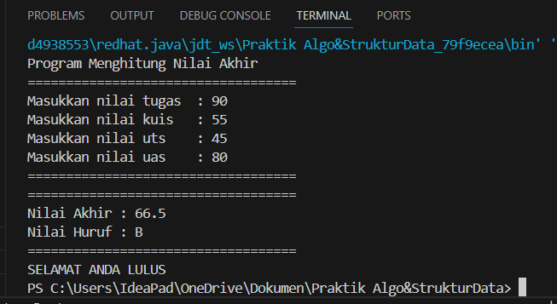
  - Praktikum Perulangan
Kode Program:
package Jobsheet1;

import java.util.Scanner;

public class PraktikumPerulangan03 {
public static void main(String[] args) {
Scanner sc = new Scanner(System.in);

// Input NIM
System.out.print("Masukkan NIM Anda: ");
long nim = sc.nextLong();

// Mengambil 2 digit terakhir
int n = (int) (nim % 100);

if (n < 10) {
n += 10;
}

System.out.println("n : " + n);
System.out.println("===============================");
// Perulangan dari 1 sampai n
for (int i = 1; i <= n; i++) {

// Angka 10 dan 15 tidak dicetak
if (i == 10 || i == 15) {
continue;
}
// Bilangan kelipatan 3 dicetak #
if (i % 3 == 0) {
System.out.print("# ");
}
// Bilangan ganjil dicetak *
else if (i % 2 != 0) {
System.out.print("* ");
}
// Bilangan genap (selain kelipatan 3)
else {
System.out.print(i + " ");
}
}

System.out.println("\n===============================");
sc.close();
}
}

Hasil Running:
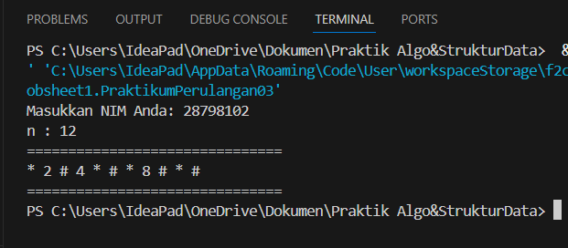
  - Praktikum Array
Kode Program:
package Jobsheet1;

import java.util.Scanner;

public class PraktikumArray03 {
public static void main(String[] args) {
Scanner sc = new Scanner(System.in);

// inisialisasi variabel
double totalBobotSKS = 0;
int totalSKS = 0, jumlahMatkul;

System.out.println("Program Menghitung IP Semester");
System.out.println("===============================");

// input data matkul
System.out.print("Masukkan Jumlah Mata Kuliah: ");
jumlahMatkul = sc.nextInt();
sc.nextLine();

// deklarasi array berdasarkan jumlah MK
String[] matkul = new String[jumlahMatkul];
int[] sks = new int[jumlahMatkul];
double[] nilaiAngka = new double[jumlahMatkul];
String[] nilaiHuruf = new String[jumlahMatkul];
double[] bobotNilai = new double[jumlahMatkul];

// input data MK
for (int i = 0; i < jumlahMatkul; i++) {
System.out.println("\nMata Kuliah ke-" + (i + 1));
System.out.print("Nama Mata Kuliah: ");
matkul[i] = sc.nextLine();
System.out.print("Jumlah SKS: ");
sks[i] = sc.nextInt();
System.out.print("Nilai Angka: ");
nilaiAngka[i] = sc.nextDouble();
sc.nextLine();

// ngecek nilai huruf dan bobot nilai
if (nilaiAngka[i] > 80 && nilaiAngka[i] <= 100) {
nilaiHuruf[i] = "A";
bobotNilai[i] = 4.0;
} else if (nilaiAngka[i] > 73) {
nilaiHuruf[i] = "B+";
bobotNilai[i] = 3.5;
} else if (nilaiAngka[i] > 65) {
nilaiHuruf[i] = "B";
bobotNilai[i] = 3.0;
} else if (nilaiAngka[i] > 60) {
nilaiHuruf[i] = "C+";
bobotNilai[i] = 2.5;
} else if (nilaiAngka[i] > 50) {
nilaiHuruf[i] = "C";
bobotNilai[i] = 2.0;
} else if (nilaiAngka[i] > 39) {
nilaiHuruf[i] = "D";
bobotNilai[i] = 1.0;
} else {
nilaiHuruf[i] = "E";
bobotNilai[i] = 0.0;
}
}

// Output
for (int i = 0; i < jumlahMatkul; i++) {
System.out.println("\nNilai Angka Mata Kuliah " + matkul[i] + " = " + nilaiAngka[i]);
}

System.out.println("===============================");
System.out.println("hasil Konversi Nilai");
System.out.println("===============================");
System.out.println("MK\t\tNilai Angka\t\tNilai Huruf\t\tBobot Nilai");

// ini output yang sudah di input
for (int i = 0; i < jumlahMatkul; i++) {
System.out.println(matkul[i] + "\t\t" + String.format("%.2f", nilaiAngka[i]) + "\t\t\t" + nilaiHuruf[i] + "\t\t\t"
+ String.format("%.2f", bobotNilai[i]));
// ini buat menghitung total bobot
totalBobotSKS += (bobotNilai[i] * sks[i]);
totalSKS += sks[i];
}

// Hitung dan Tampilkan IP
double ipSemester = totalBobotSKS / totalSKS;
System.out.println("===============================");
System.out.println("IP : " + String.format("%.2f", ipSemester));

sc.close();
}
}

Hasil Running:
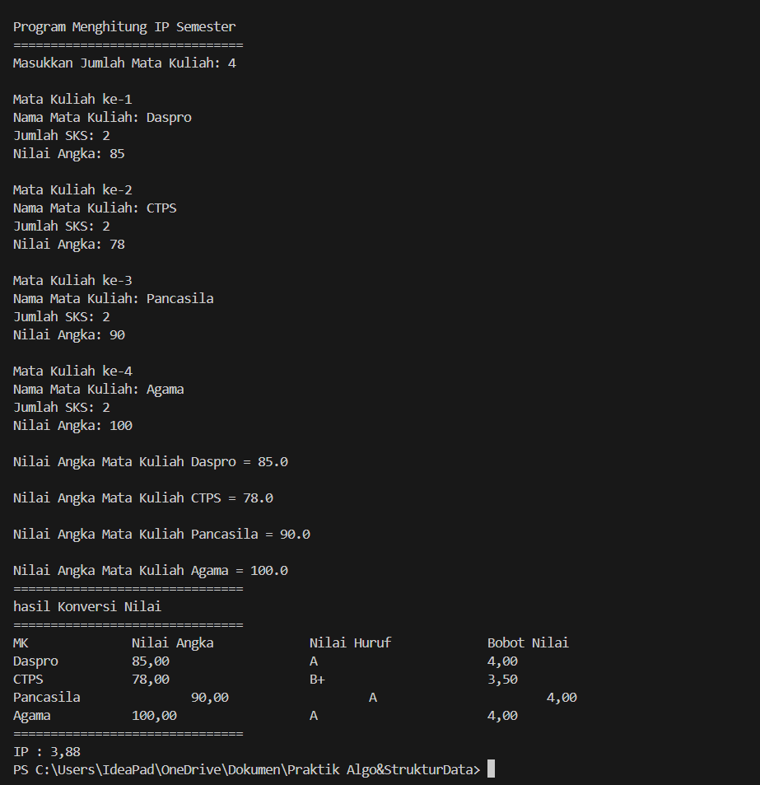
  - Praktikum Fungsi
Kode Program:
package Jobsheet1;

public class PraktikumFungsi03 {
public static void main(String[] args) {
int[][] stokBunga = {
{ 10, 5, 15, 7 }, // RoyalGarden 1
{ 6, 11, 9, 12 }, // RoyalGarden 2
{ 2, 10, 10, 5 }, // RoyalGarden 3
{ 5, 7, 12, 9 } // RoyalGarden 4
};

// Harga: Aglonema, Keladi, Alocasia, Mawar
int[] hargaBunga = { 75000, 50000, 60000, 10000 };

tampilkanPendapatanDanStatus(stokBunga, hargaBunga);
}

// Fungsi untuk menghitung pendapatan dan menampilkan status
public static void tampilkanPendapatanDanStatus(int[][] stok, int[] hargaBunga) {
System.out.println("==========================================================");
System.out.println("Cabang\t\tPendapatan\tStatus");
System.out.println("----------------------------------------------------------");

String status;

for (int i = 0; i < stok.length; i++) {
int totalPendapatan = 0;
// Menghitung total per cabang: (stok x harga)
for (int j = 0; j < stok[i].length; j++) {
totalPendapatan += stok[i][j] * hargaBunga[j];
}

// Menentukan status berdasarkan aturan
if (totalPendapatan > 1500000) {
status = "Sangat Baik";
} else {
status = "Perlu Evaluasi";
}

// Menampilkan hasil
System.out.println("RoyalGarden " + (i + 1) + "\tRp " + totalPendapatan + "\t" + status);
}
System.out.println("==========================================================");
}
}

Hasil Running:
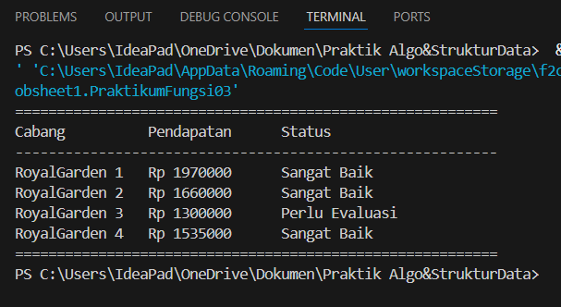
- Tugas
  - Tugas 1
Kode Program:
package Jobsheet1;

import java.util.Scanner;

public class Tugas1_03 {
public static void main(String[] args) {
Scanner sc = new Scanner(System.in);

// inisialisasi array 1d buat plat
char[] KODE = { 'A', 'B', 'D', 'E', 'F', 'G', 'H', 'L', 'N', 'T' };

// Inisialisasi array 2d buat kotanya
char[][] KOTA = {
{ 'B', 'A', 'N', 'T', 'E', 'N' },
{ 'J', 'A', 'K', 'A', 'R', 'T', 'A' },
{ 'B', 'A', 'N', 'D', 'U', 'N', 'G' },
{ 'C', 'I', 'R', 'E', 'B', 'O', 'N' },
{ 'B', 'O', 'G', 'O', 'R' },
{ 'P', 'E', 'K', 'A', 'L', 'O', 'N', 'G', 'A', 'N' },
{ 'S', 'E', 'M', 'A', 'R', 'A', 'N', 'G' },
{ 'S', 'U', 'R', 'A', 'B', 'A', 'Y', 'A' },
{ 'M', 'A', 'L', 'A', 'N', 'G' },
{ 'T', 'E', 'G', 'A', 'L' }
};

System.out.print("Masukkan Kode Plat Nomor: ");
char input = sc.next().toUpperCase().charAt(0);
// mencari
int indexDitemukan = -1; // Inisialisasi
for (int i = 0; i < KODE.length; i++) {
if (input == KODE[i]) {
indexDitemukan = i;
break;
}
}

// Output
if (indexDitemukan != -1) {
System.out.print("Nama Kota: ");
for (int j = 0; j < KOTA[indexDitemukan].length; j++) {
System.out.print(KOTA[indexDitemukan][j]);
}
System.out.println();
} else {
System.out.println("Kode plat nomor tidak ditemukan.");
}
sc.close();
}
}
Hasil Running:
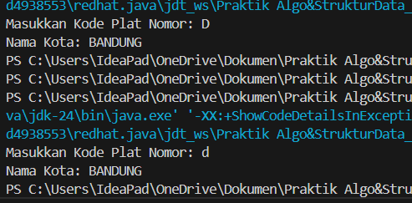
  - Tugas 2
Kode Program:
package Jobsheet1;

import java.util.Scanner;

public class Tugas2_03 {
static Scanner sc = new Scanner(System.in);

public static void main(String[] args) {
System.out.print("Masukkan jumlah jadwal kuliah: ");
int n = sc.nextInt();
sc.nextLine();

// inisialisasi array 2D
String[][] jadwal = new String[n][4];

// Memanggil fungsi-fungsi
inputJadwal(jadwal);

// Ini menampilkan seluruh jadwal
System.out.println("\n--- Seluruh Jadwal Kuliah ---");
tampilkanSemuaJadwal(jadwal);

// Mencari berdasarkan hari
System.out.print("\nMasukkan hari yang ingin dicari: ");
String cariHari = sc.nextLine();
tampilkanByHari(jadwal, cariHari);

// Mencari berdasarkan nama matkul
System.out.print("\nMasukkan nama matkul yang ingin dicari: ");
String cariMatkul = sc.nextLine();
tampilkanByMatkul(jadwal, cariMatkul);
}

// Fungsi input data
public static void inputJadwal(String[][] data) {
for (int i = 0; i < data.length; i++) {
System.out.println("\nInput Jadwal ke-" + (i + 1));
System.out.print("Nama Mata Kuliah : ");
data[i][0] = sc.nextLine();
System.out.print("Ruang : ");
data[i][1] = sc.nextLine();
System.out.print("Hari : ");
data[i][2] = sc.nextLine();
System.out.print("Jam (08-10) : ");
data[i][3] = sc.nextLine();
}
}

// Fungsi Menampilkan jadwal
public static void tampilkanSemuaJadwal(String[][] data) {
System.out.println("-----------------------------------------------------------------------");
System.out.println("Matkul\t\t\t| Ruang\t\t| Hari\t\t| Jam");
System.out.println("-----------------------------------------------------------------------");
for (int i = 0; i < data.length; i++) {
System.out.println(data[i][0] + "\t\t\t| " + data[i][1] + "\t\t| " + data[i][2] + "\t\t| " + data[i][3]);
}
}

// Fungsi Jadwal (hari)
public static void tampilkanByHari(String[][] data, String hari) {
System.out.println("\nJadwal pada hari " + hari + ":");
boolean ditemukan = false;
for (int i = 0; i < data.length; i++) {
if (data[i][2].equalsIgnoreCase(hari)) {
System.out.println("- Matkul: " + data[i][0] +", jam :(" + data[i][3] + ") di ruang " + data[i][1]);
ditemukan = true;
}
}
if (!ditemukan)
System.out.println("Tidak ada jadwal.");
}

// Fungsi nama matkul
public static void tampilkanByMatkul(String[][] data, String matkul) {
System.out.println("\nPencarian Matkul " + matkul + ":");
boolean ditemukan = false;
for (int i = 0; i < data.length; i++) {
if (data[i][0].equalsIgnoreCase(matkul)) {
System.out.println("Ditemukan! Hari: " + data[i][2] + ", Jam: " + data[i][3] + ", Ruang: " + data[i][1]);
ditemukan = true;
}
}
if (!ditemukan)
System.out.println("Matkul tidak ditemukan.");
}
}

Hasil Running:
